  • Título:  ( ) Com foto ( ) Sem foto  • Menção: ( ) Direta ( ) Indireta |  |   • Publicação:  • Data e Hora: 12/09/2021 19h46  • Clipagem: 13/09/2021
  • Veículo: Portal do Holanda  • Editoria:  • Autoria:  • Página:  • Link: https://www.portaldoholanda.com.br/amazonas/em-manaus-doria-se-reune-com-carlos-almeida-e-recusa-encontro-com-governador-do-amazonas |  |   • Alcance do Veículo:  • Local de Publicação:  • Públicos Afetados:
  • Natureza  ( ) Provocada  ( ) Espontânea |   • Enfoque  ( ) Positivo  ( ) Negativo  ( ) Neutro |  |   • Gêneros Textuais  ( ) Notícia  ( ) Reportagem  ( ) Artigo  ( ) Nota  ( ) Edital  ( ) Outros
  • Ferramentas Multimídias  ( ) Imagens  ( ) Som  ( ) Vídeo  ( ) Animação  ( ) Hipertexto |   • Campus  ( ) Manaus  ( ) Parintins  ( ) Coari  ( ) Itacoatiara  ( ) Humaitá  ( ) Benjamim Constant |  |   • Modalidade  ( ) Ensino  ( ) Pesquisa  ( ) Extensão  ( ) Inovação  ( ) Internacionalização  ( ) Administração Superior  ( ) Evento

• Texto completo:

Em Manaus, Doria se reúne com Carlos Almeida e recusa encontro com governador do Amazonas

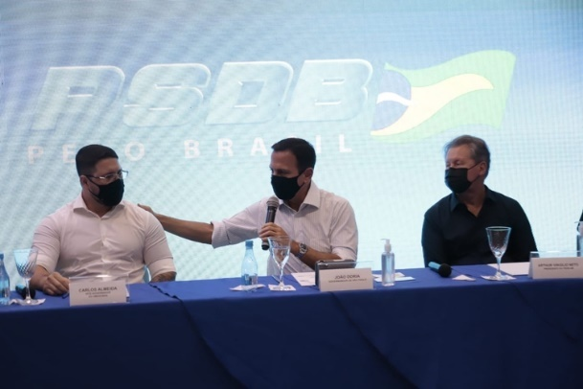
Foto: Divulgação
Manaus/AM - O governador do estado de São Paulo, João Doria, esteve em Manaus neste sábado (11), onde esteve em reunião com o vice-governador do Amazonas, Carlos Almeida Filho e também com o ex-prefeito de Manaus, Arthur Neto.
O governador do Amazonas, Wilson Lima, teria tentado contato, mas teve retorno negativo de Doria, que recusou o encontro.
Grande Mérito
Carlos Almeida Filho receberá nesta semana no Tribunal de Justiça do Amazonas, uma homenagem de grande mérito. O Vice-Governador dividirá palco com autoridades conhecidas do Estado, como a Procuradora-Geral de Justiça Leda Mara Albuquerque e o Reitor da UFAM, Cleinaldo Costa.
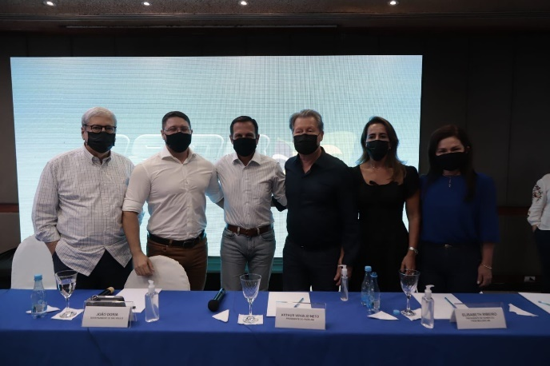

Comentários: ( ) Positivos ( ) Negativos ( ) Neutros

• Análise do Conteúdo:

• Título:  ( ) Com foto ( ) Sem foto  • Menção: ( ) Direta ( ) Indireta |  | • Publicação:  • Data e Hora: 12/09/2021 - 06h59  • Clipagem: 13/09/2021
• Veículo: D24 Am  • Editoria:  • Autoria:  • Página:  • Link: https://d24am.com/politica/dia-da-patria-ramiro-o-oftalmologista-e-os-indios/ |  | • Alcance do Veículo:  • Local de Publicação:  • Públicos Afetados:
• Natureza  ( ) Provocada  ( ) Espontânea | • Enfoque  ( ) Positivo  ( ) Negativo  ( ) Neutro |  | • Gêneros Textuais  ( ) Notícia  ( ) Reportagem  ( ) Artigo  ( ) Nota  ( ) Edital  ( ) Outros
• Ferramentas Multimídias  ( ) Imagens  ( ) Som  ( ) Vídeo  ( ) Animação  ( ) Hipertexto | • Campus  ( ) Manaus  ( ) Parintins  ( ) Coari  ( ) Itacoatiara  ( ) Humaitá  ( ) Benjamim Constant |  | • Modalidade  ( ) Ensino  ( ) Pesquisa  ( ) Extensão  ( ) Inovação  ( ) Internacionalização  ( ) Administração Superior  ( ) Evento
• Texto completo:

Dia da Pátria: Ramiro, o oftalmologista e os índios

“Vontade de mudar as cores do vestido (auriverde) tão feias/ de minha pátria,
De minha pátria sem sapatos / E sem meias, pátria minha / tão pobrinha!”

Vinicius de Moraes, (1949)

Neste sete de setembro, vejo da janela do apartamento pessoas vestidas de verde-amarelo desfilarem na rua, algumas enroladas na bandeira do Brasil. Marcham sem máscaras para a manifestação, com cartazes e faixas agressivas que clamam pelo fechamento do Supremo Tribunal Federal (STF). Nenhum protesto contra o preço estratosférico do combustível, do gás de cozinha, da energia, do feijão. Nada contra o desemprego, a inflação, a crise sanitária e política do país. Será que Ramiro, o oftalmologista está no meio delas?

Talvez não. Quem está ali é gente como a gente, pé-de-chinelo, com sandálias havaianas. Alguns desceram do morro do Cavalão, provavelmente recrutados por milícias paramilitares e digitais ou enganadas por falanges de pastores picaretas. Recuso-me a tratá-los de “gado”, embora marchem como bovinos para o matadouro, sem consciência de que servem de massa de manobra contra seus próprios interesses. Acreditam em mamadeira de piroca, fake news, cloroquina, voto impresso e no sol que dá voltas em torno da terra plana, porque diariamente veem o nascer e o pôr-do-sol.

Entre eles, é certo, há um cordão de fanáticos chamados de “patriotas” por Bolsonaro que aproveita a data cívica para esconder sua incompetência e para se livrar dos cinco inquéritos no STF que envolvem a famiglia: ele próprio, os filhos “rachadinhas” e apoiadores suspeitos de crimes. Além disso, duas apurações no Tribunal Superior Eleitoral (TSE). Uma delas investiga mentiras disseminadas nas redes sociais com uso de dinheiro público. A outra apura atos antidemocráticos e golpistas.

Espelho da ignorância

Da minha janela, tento entender o que move essas pessoas, que pertencem a um grupo social antes silencioso, cujas ideias racistas, homofóbicas, negacionistas não encontravam eco na sociedade. Permaneciam sempre caladas e marginalizadas da vida política. De repente se sentem protagonistas da história, graças a Bolsonaro, “subletrado e espelho da ignorância” que os representa e que funciona como um “amplificador dos preconceitos” – como escreveu André Pontes, professor de Lógica do Departamento de Filosofia da Universidade Federal do Amazonas (UFAM).

Como explicar, no entanto, o comportamento do Ramiro, o oftalmologista, a quem procurei depois do feriado pátrio para uma cirurgia de catarata. Ele me explicou que faria pequena incisão no cristalino para a remoção da catarata e o implante de uma lente intraocular.

– Você vai poder enxergar com qualidade, sem necessidade de óculos – ele disse.

Depois de marcar a cirurgia e dar instruções para o pré-operatório, o dr. Ramiro puxou papo sobre as manifestações do dia anterior. Comentou que o grande problema na política brasileira é que a esquerda “torce contra”, quanto pior melhor, torce para o governo Bolsonaro não dar certo, não reconhece as coisas boas desse governo.

Diante do exposto, fingi concordar e disse a frase que os bolsominios gostam:

– Pois é, né, não deixam o homem governar….

O dr. Ramiro pegou corda e comentou que “a esquerda quer retornar ao poder para o seu projeto político de corrupção e do autoritarismo”.

Manicures nas tribos

Naquele momento, no seu consultório, a TV mostrava as manifestações indígenas em Brasília contra o marco temporal. O oftalmologista aproveitou para dar o golpe final, sem saber com quem falava, fazendo quatro perguntas:

1.Com todo respeito, gostaria de saber quem está financiando a presença de mais de 6 mil índios em Brasília?
2. Quem está alimentando esses índios?
3. Se querem manter suas tradições, por que ostentam aparelhos celulares mais modernos que o meu?
4. E por que existem manicures nas tribos?

Não valia a pena dizer para ele que professores, estudantes, antropólogos, indigenistas, médicos realizaram “vaquinhas” doando pequena parte de seus salários para a luta justa pela terra de índios acampados em condições precárias. Incapaz de um ato de generosidade, Ramiro prefere enlamear esse gesto de solidariedade, buscando ver “o ouro de Moscou” por trás das mobilizações indígenas. O curioso é que o oftalmologista não se preocupou em indagar sobre os recursos públicos como aeronaves e aparatos de segurança e o uso de toda a estrutura da Presidência para realizar atos com ameaças golpistas.

Além disso, calou sobre as notícias dos jornais relativas ao financiamento de arrozeiros e de empresários de vários segmentos diante da promessa de Bolsonaro de reverter a demarcação das terras indígenas. A previsão dos organizadores era lotar a av. Paulista com 2 milhões de pessoas (a PM calculou em 125 mil), o que só não ocorreu porque o STF mapeou o financiamento do movimento e bloqueou as contas certas e as chaves-pix.

Quanto as manicures nas “tribos” e o uso de aparelhos celulares, sem comentários. É muita indigência mental. Como é que um profissional formado em uma universidade é capaz de tanta imbecilidade e estupidez?

Despedi-me cordialmente. Depois telefonei desmarcando a cirurgia. Vou procurar outro oftalmologista. Ramiro, que é incapaz de ver o Brasil, não pode restituir a visão a ninguém. Ai pátria minha, tão pobrinha!

Comentários: ( ) Positivos ( ) Negativos ( ) Neutros
• Análise do Conteúdo:

• Título:  ( ) Com foto ( ) Sem foto  • Menção: ( ) Direta ( ) Indireta |  | • Publicação:  • Data e Hora: 10/09/2021 - 11h22  • Clipagem: 13/09/2021
• Veículo: Governo do Amazonas  • Editoria:  • Autoria:  • Página:  • Link: http://www.amazonas.am.gov.br/2021/09/evento-com-apoio-da-fapeam-populariza-conhecimento-cientifico-sobre-producao-de-peixes-na-amazonia/ |  | • Alcance do Veículo:  • Local de Publicação:  • Públicos Afetados:
• Natureza  ( ) Provocada  ( ) Espontânea | • Enfoque  ( ) Positivo  ( ) Negativo  ( ) Neutro |  | • Gêneros Textuais  ( ) Notícia  ( ) Reportagem  ( ) Artigo  ( ) Nota  ( ) Edital  ( ) Outros
• Ferramentas Multimídias  ( ) Imagens  ( ) Som  ( ) Vídeo  ( ) Animação  ( ) Hipertexto | • Campus  ( ) Manaus  ( ) Parintins  ( ) Coari  ( ) Itacoatiara  ( ) Humaitá  ( ) Benjamim Constant |  | • Modalidade  ( ) Ensino  ( ) Pesquisa  ( ) Extensão  ( ) Inovação  ( ) Internacionalização  ( ) Administração Superior  ( ) Evento
• Texto completo:

Evento com apoio da Fapeam populariza conhecimento científico sobre produção de peixes na Amazônia


FOTO: Divulgação
Cursos, palestras, exposições e portas abertas a laboratórios são as atividades do evento virtual “Popularização do conhecimento científico sobre produção de peixes nativos da Amazônia”, apoiado pela Fundação de Amparo à Pesquisa do Estado do Amazonas (Fapeam), por meio do Programa de Apoio à Popularização da Ciência, Tecnologia e Inovação (POP CT&I). O evento, gratuito e aberto ao público, iniciou na quarta-feira (08/09) e segue até o dia 24 de setembro, em dias alternados.
A iniciativa é promovida pelo Grupo de Pesquisas em Aquicultura na Amazônia Ocidental do Instituto Nacional de Pesquisas da Amazônia (Inpa), em parceria com a Universidade Nilton Lins, e faz parte da programação da 18ª Semana Nacional de Ciência e Tecnologia, cujo tema deste ano é a “Transversalidade da Ciência, Tecnologia e Inovação para o planeta”.
A pesquisadora do Inpa, Elizabeth Gusmão, destacou que a iniciativa proporciona a popularização do conhecimento. “É importante contribuir de forma efetiva com as ações de interesse para a sociedade, divulgando os conhecimentos científicos das pesquisas geradas. Trabalhamos em prol da melhoria de vida da sociedade”, disse a coordenadora do evento.
O evento é transmitido no canal do YouTube Aquicultura na Amazônia Ocidental, dentre os temas abordados estão a nutrição, sanidade e sistema de produção de espécies nativas da Amazônia.
Como participar – A inscrição é gratuita, e podem participar estudantes de Ensino Fundamental e Médio, de Ensino Técnico, alunos de graduação e pós-graduação, além de professores, produtores e profissionais do setor aquícola.
“É muito interessante porque é um evento não apenas para um público, mas diversificado, portanto pode ter um retorno muito maior em termos de conhecimentos e socialização da ciência para sociedade e para o estado”, acrescentou Elizabeth.
Dentre os parceiros do evento estão o Instituto Federal do Amazonas (Ifam) dos municípios de Maués, Parintins e Campus Manaus Zona Leste, além da Universidade Federal do Amazonas (Ufam) de Itacoatiara.
Em função da pandemia, é importante destacar que o evento contará ainda com exposições on-line na estação de Aquicultura do Inpa, com aquários com peixes ornamentais e peixes de criação; tanque com pirarucu; jogos interativos; rações e processamento; couro de peixe; bioflocos; e parasitos de peixes.
No “Portas Abertas”, outro momento do evento, ocorrerá a apresentação do laboratório de Fisiologia Aplicada à Piscicultura e do Laboratório de Nutrição de Peixes. As duas atividades serão realizadas no dia 22 de setembro.
POP CT&I – O Programa de Apoio à Popularização da Ciência, Tecnologia e Inovação foi criado pela Fapeam com objetivo de apoiar a realização de exposições, feiras, oficinas, minicursos, palestras e outras atividades interativas sobre ciência, tecnologia e inovação. O intuito é o de estimular a geração de conteúdos e o compartilhamento de experiências de divulgação e popularização da ciência, como ferramentas efetivas para o alcance da melhoria de vida da população.
Confira a programação completa do evento: http://www.fapeam.am.gov.br/wp-content/uploads/2021/09/Programacao-18a-SNCT-atualizada.pdf

Comentários: ( ) Positivos ( ) Negativos ( ) Neutros
• Análise do Conteúdo:

• Título:  ( ) Com foto ( ) Sem foto  • Menção: ( ) Direta ( ) Indireta |  | • Publicação:  • Data e Hora: 10/09/2021 09h00  • Clipagem: 13/09/2021
• Veículo: Poral do Holanda  • Editoria:  • Autoria:  • Página:  • Link: https://www.portaldoholanda.com.br/manaus/venezuelano-que-trabalhava-no-semaforo-passa-no-exame-da-oab-em-manaus |  | • Alcance do Veículo:  • Local de Publicação:  • Públicos Afetados:
• Natureza  ( ) Provocada  ( ) Espontânea | • Enfoque  ( ) Positivo  ( ) Negativo  ( ) Neutro |  | • Gêneros Textuais  ( ) Notícia  ( ) Reportagem  ( ) Artigo  ( ) Nota  ( ) Edital  ( ) Outros
• Ferramentas Multimídias  ( ) Imagens  ( ) Som  ( ) Vídeo  ( ) Animação  ( ) Hipertexto | • Campus  ( ) Manaus  ( ) Parintins  ( ) Coari  ( ) Itacoatiara  ( ) Humaitá  ( ) Benjamim Constant |  | • Modalidade  ( ) Ensino  ( ) Pesquisa  ( ) Extensão  ( ) Inovação  ( ) Internacionalização  ( ) Administração Superior  ( ) Evento
• Texto completo:

Venezuelano que trabalhava no semáforo passa no exame da OAB em Manaus

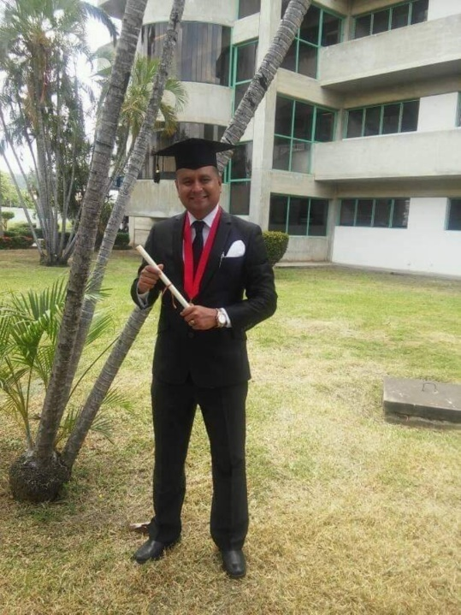
Venezuelano Eliud Rafael Blanco - Foto: Divulgação
Advogado, mestre em Direito Penal e Criminologia e especialista em Direito Penal e Processo Penal, o venezuelano Eliud Rafael Blanco reescreveu sua história de vida no Amazonas, revalidando seu diploma na Universidade Federal do Amazonas (UFAM) tornando-se o primeiro venezuelano, dos que imigraram para o Brasil desde 2015, a ser aprovado na avaliação da Ordem no Amazonas.
Residente no Brasil desde outubro de 2017, Eliud veio com a esposa Jennifer, deixando dois filhos, de cinco e nove anos, com parentes na Venezuela, abandonando uma vida tranquila no país dele após a crise política e econômica.
De acordo com ele, tinha duas opções, deixar tudo para trás e começar do zero, ou então virar corruptor. A escolha do Brasil deu-se por ver que era um país cheio de oportunidades, e porque não tinha muitos recursos para chegar na Europa ou nos Estados Unidos.
VENDEDOR
Como a maioria dos venezuelanos, entrou no Brasil por Boa Vista (RR), onde começou a trabalhar em um semáforo vendendo sucos, dindin e coco gelado, além de consertar sapatos. O dinheiro ganho era enviado para a família na Venezuela.
Eliud e Jennifer vieram para Manaus diante da grande concorrência naquele estado em 2018, cinco meses após a entrada no território nacional. Conseguiu um local para trabalhar como sapateiro, no Centro e depois venceu um dos primeiros obstáculos encontrados, o idioma, dedicou-se com afinco.
EXAME DA ORDEM
Por meio de um amigo pastor, procurou a Ordem dos Advogados do Brasil (OAB/AM) onde sensibilizou a diretoria com sua história, ganhou uma vaga para trabalhar no Tribunal de Ética, como auxiliar administrativo na OAB. Ali teve a oportunidade de validar o seu diploma de Direito no Brasil, quando procurou a Ufam.
Após cursar duas disciplinas práticas da Faculdade de Direito por dois períodos, em 2020 conseguiu ter o seu diploma validado no País. Depois, fez, na última segunda-feira, 6, fez o exame da ordem quando se tornou o primeiro venezuelano (dos que imigraram para o Brasil desde 2015) a ser aprovado na avaliação da Ordem no Amazonas.
Agora, com a família no Brasil e com permissão de trabalho em sua área, Eliud quer fazer concurso para advogar ou dar aulas e poder retribuir o que tem recebido no Brasil.

Comentários: ( ) Positivos ( ) Negativos ( ) Neutros
• Análise do Conteúdo:

• Título:  ( ) Com foto ( ) Sem foto  • Menção: ( ) Direta ( ) Indireta |  | • Publicação:  • Data e Hora: 10/09/2021 18h44  • Clipagem: 13/09/2021
• Veículo: Super Vestibular  • Editoria:  • Autoria:  • Página:  • Link: https://vestibular.mundoeducacao.uol.com.br/noticias/ufam-solta-resultado-final-do-vestibular-ead-2021/343378.html |  | • Alcance do Veículo:  • Local de Publicação:  • Públicos Afetados:
• Natureza  ( ) Provocada  ( ) Espontânea | • Enfoque  ( ) Positivo  ( ) Negativo  ( ) Neutro |  | • Gêneros Textuais  ( ) Notícia  ( ) Reportagem  ( ) Artigo  ( ) Nota  ( ) Edital  ( ) Outros
• Ferramentas Multimídias  ( ) Imagens  ( ) Som  ( ) Vídeo  ( ) Animação  ( ) Hipertexto | • Campus  ( ) Manaus  ( ) Parintins  ( ) Coari  ( ) Itacoatiara  ( ) Humaitá  ( ) Benjamim Constant |  | • Modalidade  ( ) Ensino  ( ) Pesquisa  ( ) Extensão  ( ) Inovação  ( ) Internacionalização  ( ) Administração Superior  ( ) Evento
• Texto completo:

UFAM solta resultado final do Vestibular EaD 2021
O vestibular 2021 dos cursos via Ensino a Distância (EaD) da UFAM ofereceu mil vagas nos cursos de graduação de Biblioteconomia, Administração, Ciências Agrárias e Música.
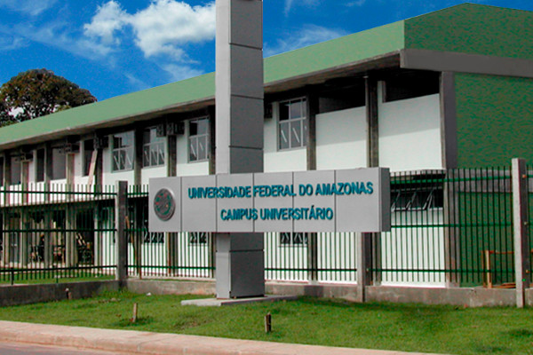
Universidade Federal do Amazonas
Crédito da Imagem: Divulgação: UFAM
A Universidade Federal do Amazonas (UFAM) divulgou nesta sexta-feira, 10 de setembro, o resultado final do seu Processo Seletivo de Educação a Distância (PSEaD) 2021. O resultado preliminar foi liberado no final de agosto. Confira:
Aprovados PSEaD UFAM 2021
Ainda não foi liberada a data em que os aporvado deverão realizar os registros acadêmicos mas isto deve acontecer em breve.
Nesta edição, os candidatos foram avaliados somente de forma on-line. Para isso, foi necessário apresentar as médias das disciplinas ministradas nos três anos do ensino médio.
Foram analisados os desempenhos das matérias de Língua Portuguesa, Matemática, Biologia, Química, Física, História e Geografia.
Leia também: como são os vestibulares da UFAM
Vagas
O vestibular 2021 dos cursos via Ensino a Distância (EaD) da UFAM ofereceu mil vagas nos seguintes cursos de graduação:
Não pare agora... Tem mais depois da publicidade ;)
Biblioteconomia: 400 vagas
Administração: 200 vagas
Ciências Agrárias: 200 vagas
Música: 200 vagas
Segundo este Edital, metade das vagas deste processo seletivo foram reservadas a estudantes da rede pública de ensino.
Os polos de ensino situam-se em quatro estados. No Acre, as vagas são para o município de Rio Branco e, no Amazonas, em Coar, Itacoatiara, Manacapuru, Maués, Parintins, Presidente Figueiredo, Santa Isabel do Rio Negro e Tabatinga.
Também tiveram ainda chances nas cidades de Ariquemes e Porto Velho, em Rondonia, e em Boa Vista, Mucajaí, Rorainópolis e São Luiz do Anauá, em Roraima.
Para mais detalhes, acesse este arquivo.

Comentários: ( ) Positivos ( ) Negativos ( ) Neutros
• Análise do Conteúdo:

